|  |  |
| --- | --- |
|  | **2020** |
|  | **DenizBank A.Ş.**      **Kartlı Ödeme Sistemleri**  **DenizBank Sanal POS® - VPOS®** |

**DenizBank Sanal POS®**

**Uygulama Entegrasyon Dökümanı**

**Dağıtım: Ocak, 2020 VP. V.28.01.20**

VPOS hizmeti hakkında daha fazla bilgi almak için DenizBank resmi internet sitesini ziyaret edebilirsiniz:

**https://spos.denizbank.com** DenizBank VPOS uygulamasını kullanmanız için gereken internet adresi:

**İçindekiler**

Döküman Amacı 4

1. InterVPOS-Sanal Pos 4

1.1. InterVPos Başvurusu 4

1.2. Back Office Login 4

1.3. Kullanıcı oluşturma 5

1.3.1. Ekran kullanıcısı nasıl oluşturulur? 5

1.4. Test işlemi 7

1.5. Gerçek İşlem 7

2. Online Servis Entegrasyonu 7

2.1. 3D İşlemler 7

2.2. 3D İşlem Modelleri 8

2.2.1. 3D Pay Modeli 8

2.2.2. 3D Hosting Modeli 8

2.2.3. 3D Model 8

2.3. 3D Servis Kayıt Deseni 9

2.4. Parametre Açıklamaları 11

2.4.1. Tablo 1 (3D Status Değerleri) 11

2.4.2. Tablo 2 (ECI değerleri) 12

2.4.3. Tablo 3 (Cevap Kodları/Açıklamaları) 12

2.5. NonSecure İşlem 13

2.5.1. NonSecure Servis Kayıt Deseni 13

2.6. Diğer Servisler 15

2.6.1. İşlem Durum Sorgulama 15

2.7. Örnek Scriptler 17

2.7.1. 3D İşlem Örnek Kodları 17

2.7.2. Nonsecure İşlem Örnek Kodları 19

3. Test Ortam Bilgileri 22

3.1 Kullanıcı Bilgileri 22

3.2 Test Ortam Url Adresleri 23

3.3 Test Kartları 23

4. Gerçek Ortam Servis Bilgileri 23

5. Sanalpos Destek İletişim Bilgileri 23

6. Ek Bilgiler 24

# Döküman Amacı

Bu döküman, banka üye işyerlerinin InterVPOS 1.0 yazılımına entegre olunarak online otorizasyon sistemini nasıl kullanacaklarını açıklamaktadır.

# 1. InterVPOS-Sanal Pos

Sanal pos, üye işyerinin bankanın otorizasyon sistemine entegre olarak, fiziksel bir pos kullanımına gerek olmadan işlem yapabilmesini sağlayan uygulamadır. Sanal pos kullanım ve entegrasyon adımları aşağıda açıklanmıştır.

## 1.1. InterVPos Başvurusu

Denizbank’a yapılan başvurunun olumlu sonuçlanması durumunda entegrasyon dökümanları ile beraber kullanıcı kodu Banka tarafından sağlanır. Backoffice e giriş şifresi SMS ile gönderilir.

## 1.2. Back Office Login

Banka tarafından iletilen kullanıcı kodu ve şifre ile<https://spos.denizbank.com/> adresine giriş yapılır.

Aşağıdaki ekranda, Mağaza Kodu boş bırakılarak banka tarafından iletilen Kullanıcı Kodu ve Şifre ilgili alanlara girilir ve sisteme giriş yapılır.

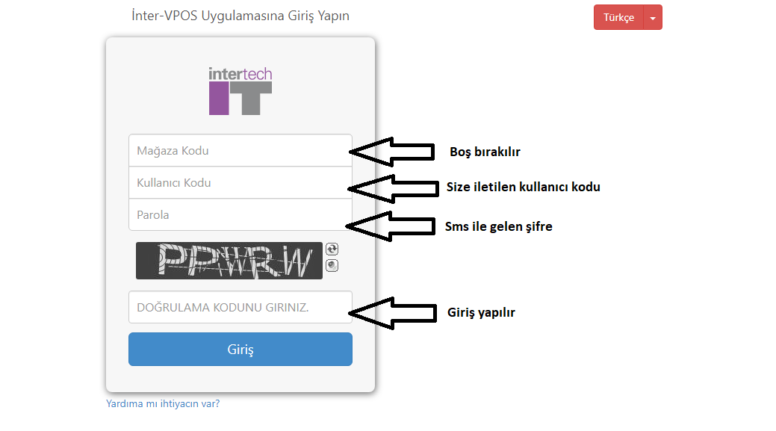

Bu kullanıcı ile neler yapılabilir?

* Yeni kullanıcılar tanımlanabilir. (Aşağıda detaylı olarak anlatılmaktadır.)
* İşyerinize ait tüm terminallerden geçen işlemlere ait raporlar görüntülenebilir ve çıktısı alınabilir.
* Tanımlamış olduğunuz kullanıcıların:

o Bilgileri güncellenebilir

o Şifreleri resetlenebilir

o Ekran yetkileri yönetilebilir

o İşlem yetkileri yönetilebilir

İlk login’de şifre değişiklik ekranına yönlendirilir ve şifre değişikliği yapılması gerekir.

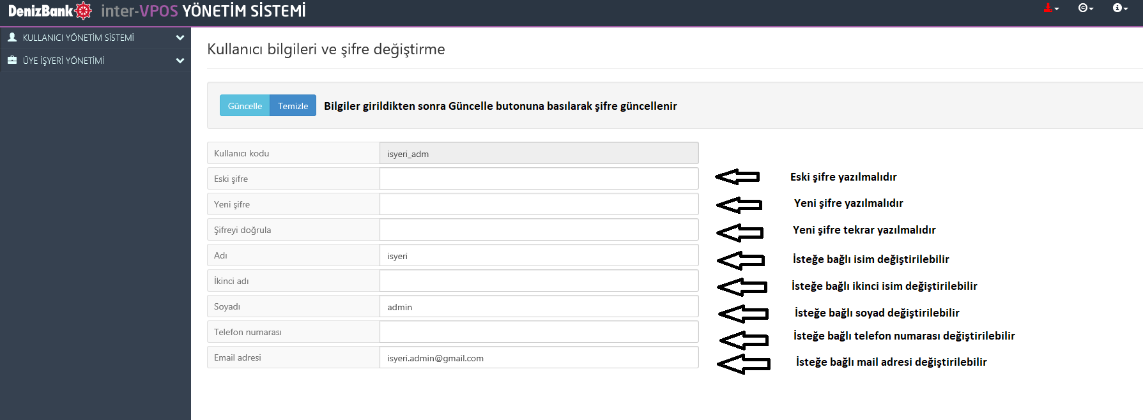

## 1.3. Kullanıcı oluşturma

Banka tarafından iletilen kullanıcı Admin (Yönetici) olduğundan, Inter VPos üzerinden işlem yapılabilmesi için yeni kullanıcılar tanımlanmalıdır.

Online ve Ekran kullanıcısı olarak iki tip kullanıcı tanımlanabilir;

* **Online Kullanıcı**:

Online servis entegrasyonlarında kullanılan kullanıcı tipidir.

Back Office e giriş yapamaz, bu sebeple ekrandan alınan bilgilere bu tip kullanıcı ile ulaşılamaz.

Kullanıcıya atanan işlem yetkileri dahilinde satış, iptal iade önprovizyon, önprovizyon kapatma gibi işlemleri gerçekleştirebilir.

* **Ekran Kullanıcısı**:

Back Office ekranlarını kullanabilen kullanıcı tipidir. Ekran ve işlem yetkileri bağlı olarak satış, iptal, iade, önprovizyon, önprovizyon kapatma gibi işlemleri yapabilir, kendisine ait terminallerden yapılan işlemleri izleyebilir, çıktısını alabilir.

#### **1.3.1. Ekran kullanıcısı nasıl oluşturulur?**

Ekran kullanıcısı için sol menüde yer alan “Kullanıcı Yönetim Sistemi” kısmından “Kullanıcı Düzenleme Ve Yetkilendirme” ekranına ulaşılır. Ekrandaki veriler aşağıdaki gibi doldurulur.

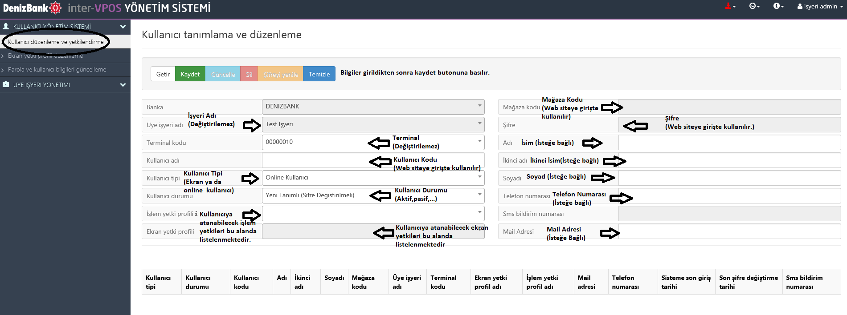

Tanım ekranındaki alan açıklamaları:

1. **Kullanıcı Adı:** Backoffice giriş veya servis entegrasyonunda kullanılan koddur.
2. **Kullanıcı Tipi:** Online kullanıcı ile back office’e giriş yapılmadığından seçim sırasında dikkat edilmelidir.
3. **İşlem Yetki Profili:** Kullanıcıya atanan işlem yetki profillerinin seçildiği alandır. Profil açıklamaları Sanal Pos kullanıcı kılavuzunda yer almkatadır.

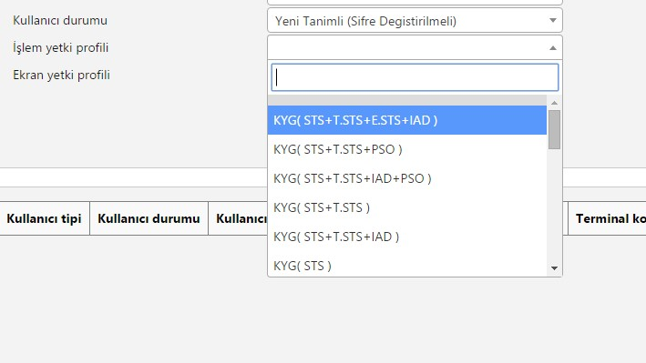

1. **Ekran Yetki Profili:** Kullanıcıya atanan ekran yetki profillerinin seçildiği alandır. Profil açıklamaları Sanal Pos kullanıcı kılavuzunda yer almkatadır.

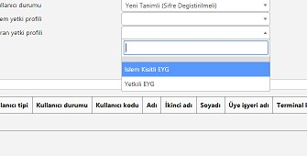

1. **Mağaza Kodu:** Kullanıcı oluşturulduktan sonra sistem tarafından atanır. Elle giriş yapılamaz.
2. **Şifre:** Kullanıcı oluşturulduktan sonra sistem tarafından atanır ve bir kereliğine ekranda gösterilir. Elle giriş yapılamaz. Unutulması durumunda Şifre Yenileme butonundan şifre resetlenebilir. (Sanal pos kullanıcı klavuzunda ayrıntılı olarak anlatılmaktadır)
3. **Ad, Soyad:** Opsiyoneldir.
4. **İkinci Ad:** Opsiyoneldir.
5. **Telefon:** Opsiyoneldir.
6. **Mail Adresi:** Opsiyoneldir.

## 1.4. Test işlemi

Sisteminizi entegre ettikten sonra otorizasyon denemeleri yapabilmeniz amacıyla test sunucu bilgileri sağlanacktır. Deneyeceğiniz işlem istekleri test amaçlı olup gerçek bir provizyon işlemi yapmamaktadır. Sisteme entegre olduğunuzu onaylamak amacıyla bazı testler istenebilir. Bu testler eksiksiz şekilde yerine getirilmelidir.

## 1.5. Gerçek İşlem

Testlerin başarılı bir şekilde tamamlanmasının ardından işlemlerinizi bankanızdan alacağınız gerçek ortam sunucusuna yönlendirebilirsiniz.

➢ Desteklenen İşlem Tipleri

1. Satış
2. İptal
3. İade
4. Taksitli satış
5. Ön provizyon
6. Ön provizyon Kapama

# 2. Online Servis Entegrasyonu

InterVpos online entegrasyonun servisleri ve işlem tiplerinin detayları açıklanmaktadır. Servisler işlem tiplerine farklılık göstermektedir. Detaylı bilgiler aşağıda yer almaktadır.

## 2.1. 3D İşlemler

* **3D İşlem Nedir?**

Sanal POS lar üzerinden yapılan elektronik alışverişlerde, kart sahibinin kimliğini şifre vasıtasıyla doğrulayan ve XML mesajlarının SSL (Secure Socket Layer) üzerinden gönderilmesini sağlayan bir güvenlik protokolü üzerinden yapılan işlemlerdir.

* **3D işlem neden gereklidir?**

Kart sahibinin kendi oluşturduğu statik şifre veya cep telefonuna gelen dinamik şifre ile onayı alınarak işlem doğrulanır. Şifre vasıtasıyla işlem anında kartın ve kart sahibinin aynı yerde olduğu belgelenir. Hem kart hamili hem de üye işyerinin işlem güvenliği üst seviyeye çıkarılmış olur.

3D işlem yapabilmek için Visa ve Mastercard 3D üye işyeri üyeliği bulunmalıdır. Bu üyelik InterVpos üyeliği ile Denizbank tarafından otomatik olarak sağlanmaktadır.

## 2.2. 3D İşlem Modelleri

#### **2.2.1. 3D Pay Modeli**

3D doğrulamasını gerçekleştirildikten sonra provizyon alma işlemini de gerçekleştirerek üye işyerinin sistemine dönüş yapılan modeldir. Üye işyerinin tekrardan provizyon alma işlemi yapmasına gerek yoktur.

#### **2.2.2. 3D Hosting Modeli**

Banka tarafından sağlanan bir sayfa üzerinden 3D işlemlerinin yapıldığı modeldir. Doğrulama ve provizyon işlemleri sonunda üye işyerine dönüş yapılır.

3D Hosting Modelinin tercih nedenleri:

* Üye işyerininin güvenli işlem için SSL sertifikası olmayabilir.
* Üye işyeri SSL sertifikası banka tarafından kabul edilmeyebilir.
* Üye işyeri kart bilgileri kendi sistemi üzerinden almak istemeyebilir.

#### **2.2.3. 3D Model**

3D doğrulama ve otorizasyon işlemleri ayrı adımlarda yapılabildiği modeldir. Her iki işlemde Üye işyeri tarafından yapılır. Doğrulama sonucunda üye işyerine verilen anahtar ile istendiği zaman otorizasyon alınabilir. Üye işyeri, talep edilen bilgileri otorizasyon isteğinde doğru şekilde göndermekle yükümlüdür. Doğrulama işlemi kart üzerinde haraket yaratmaz, ödemenin alınması için otorizasyon adımının mutlaka tamamlanması gerekir.

Not: Otorizasyon işlemi için NonSecure işlem servisi kullanılacaktır.

## 2.3. 3D Servis Kayıt Deseni

|  |  |  |  |  |
| --- | --- | --- | --- | --- |
| **3D Otorizasyon Servisi (Input)** | | | | |
| **Parametre** | **Tip** | **Uzunluk** | **Zorunlu Opsiyonel** | **Açıklama** |
| ShopCode | N | 10 | Zorunlu | Banka tarafından sağlanan mağaza kodu: |
| PurchAmount | N | 17 | Auth,PreAuth,  PostAuth işlemlerde  Zorunlu | İşlem tutarı. Güvenlik nedeniyle 200.000 TL ile sınırlıdır.  Son iki digit kuruşu ifade eder. |
| Currency | N | 3 | Auth,PreAuth,  PostAuth işlemlerde  Zorunlu | Kur bilgisidir. Örnek: TL:949 |
| OrderId | A | 36 | Opsiyonel | Üye işyeri tarafından üretilen işleme özgü bir numaradır. OrderID boş gönderilmesi durumunda sistem tarafından otomatik üretilir. |
| OkUrl | A | 200 | 3D işlemlerde Zorunlu | İşlem başarılı olduğu durumda sistem tarafından yönlendirilecek olan üye işyeri sayfa adresidir. |
| FailUrl | A | 200 | 3D işlemlerde Zorunlu | İşlem başarısız olduğu durumda sistem tarafından yönlendirilecek olan üye işyeri sayfa adresidir. |
| Hash | A | 100 | 3D işlemlerde Zorunlu | Sistem tarafından gönderilen bilginin doğruluğunun kontrol edildiği değerdir. |
| Rnd | A | 50 | 3D işlemlerde Zorunlu | Her istekte rastgele üretilen bir değerdir. Hash doğrulamasında kullanılır. |
| TxnType | A | 10 | Zorunlu | İşlem tipidir:  Satış: Auth  İptal: Void  İade: Refund  Ön otorizaston: PreAuth |
| InstallmentCount | N | 2 | Zorunlu | Taksit sayısı.  Taksitli işlemlerde 1 den büyük gönderilir. Eğer 1 den küçük veya nümerik olmayan bir değer gönderilirse 0 kabul edilir. |
| SecureType | A | 15 | Zorunlu | İşlemin güvenlik yöntemini belirtir.  Gelecek değerler:  3DPay, 3DModel, 3DHost , NonSecure |
| CardType | A | 1 | Zorunlu | Kart tipi:  Visa için 0, Mastercard için 1 gönderilmelidir. |
| Pan | A | 19 | Auth,PreAuth,  PostAuth işlemlerde  Zorunlu | Kart numarası |
| Cvv2 | N | 4 | 3D işlemlerde Zorunlu | Kartın Güvenlik numarası |
| Expiry | N | 4 | Zorunlu | kartın son kullan tarihi. AAYY formatında olacak. |
| BonusAmount | N | 17 | Opsiyonel | Bonus tutarı. |
| AdditionalData | A | 128 | Opsiyonel | Kurumlara özel datalar için ayrılan alandır. |
| ChannelCode | A | 20 | Opsiyonel | Kurum kodu |
| SubMerchantCode | N | 15 | Alt İşyeri olanlar için zorunlu | Alt üye işyeri numarası |

|  |  |  |  |  |
| --- | --- | --- | --- | --- |
| **3D Otorizasyon Servisi (Output)** | | | | |
| **Parametre** | **Tip** | **Uzunluk** | **Z-O** | **Açıklama** |
| HASHPARAMS | A | 1024 | Z | Hash’i hesaplamada kullanılan parametre isimlerini içerir. |
| HASHPARAMSVAL | A | 1024 | Z | Hash değerinde yer alan parametreleri içerir. Üye işyeri, şifresini ekleyip istek gönderirken kullandıkları ile aynı şekilde bir hash değeri üretmelidir. |
| HASH | A | 100 | Z | host tarafından üretin hash değeridir. Üye işyeri kendi tarafında üretilen hass değeri ile karşılaştırma yapar. Değerler farklı ise güvenlik nedeniyle bankaya bilgi verilmelidir. |
| Version | A | 5 | Z | 3D protokol versiyonu |
| MerchantID | A | 15 | Z | Üye işyeri kodu |
| ShopCode | N | 10 | Z | Banka tarafından sağlanan mağaza kodu |
| TxnStat | N | 1 | Z | İşlem durumu:  N:Normal  V:İptal  R:Reversed  S:Şüpheli |
| 3Dstatus | N | 2 | Z | 3D protokolü sonucunda otorizasyon için oluşan durumdur. (Tablo 1) |
| RetCode | N | 2 | Z | İşlem sonucunda alınan hatanın kodudur. |
| RetDet | A | 2048 | Z | İşlem sonucunda alınan hatanın açıklamasıdır. |
| Eci | A | 2 | Z | 3D doğrulama işlem sonucunu belirtir. (Tablo2) |
| PayerAuthenticationCode | A | 28 | Z | 3D CAVV değeri |
| PayerTxnId | A | 28 | Z | 3D işlem ID’sidir. |
| CavvAlg | N | 1 | Z | Cavv hesaplamada kullanılan algoritmadır. |
| PAResVerified | A | 8 | Z | Pares mesajının doğrulanıp doğrulanmadığını belirtir.  Gelecek değerler: True/False |
| PAResSyntaxOK | A | 8 | Z | Pares mesajının sentaksının doğru olup olmadığını belirtir.  Gelecek değerler: True/False |
| OrderId | A | 36 | Z | Sunucu tarafından üretilen OrderId’dir. |
| PurchAmount | N | 17 | Z | İşlem tutarı. |
| Exponent | N | 10 | Z | Ondalık hanede kullanılan basamak sayısıdır |
| Description | A | 1000 | Z | Açıklama |
| Currency | N | 3 | Z | Kur bilgisidir. Örnek: TL:949 |
| OkUrl | A | 200 | Z | İşlem başarılı olduğu durumda sistem tarafından yönlendirilecek olan üye işyeri sayfa adresidir. |
| FailUrl | A | 200 | Z | İşlem başarısız olduğu durumda sistem tarafından yönlendirilecek olan üye işyeri sayfa adresidir. |
| ErrorMessage | A | 128 | Z | Otorizasyonda hata oluşmuş ise açıklamasını içerir. |
| TransId | N | 12 | Z | RRN döner |
| ProcReturnCode | N | 2 | Z | Cevap kodu (Tablo3) |
| HostRefNum | A | 10 | Z | Sabit değer: **hostid** |
| AuthCode | N | 6 | Z | Otorizasyon onay kodudur |
| TxnResult | A | 7 | Z | Otorizasyon İşlemin sonucunu ifade eder. Success , Failed değerleri gelir |
| ErrorMessage | A | 128 | Z | Otorizasyonda hata oluşmuş ise açıklamasını içerir. |

## 2.4. Parametre Açıklamaları

#### **2.4.1. Tablo 1 (3D Status Değerleri)**

|  |  |
| --- | --- |
|  | 3D Status Değerleri |
| Kod | Açıklama |
| -1 | Ödeme doğrulaması başarısız |
| -2 | Pares mesajında hata |
| -3 | Pares mesaj doğrulaması başarısız |
| 1 | Doğrulama başarılı |
| 2 | Veres Mesajı Hatası |
| 3 | Issuer veya üye işyeri sisteme kayıtlı değil |
| 4 | Issuer veya üye işyeri sisteme kayıtlı değil |
| 5 | Ödeme doğrulaması yapılamadı |
| 6 | Doğrulama girişimi yapıldı. |

#### **2.4.2. Tablo 2 (ECI değerleri)**

|  |  |  |  |  |
| --- | --- | --- | --- | --- |
| **ECI** |  | **Authentication Status** | **Açıklama** | **Description** |
| **Visa** | **Master Card** |
| 05 | 02 | Y | Başarılı | Success |
| 06 | 01 | A | Doğrulama yapılamadı, ancak doğrulama yapılmaya çalışıldı | Authentication could not be performed, but authentication ettempt provided |
| 07 | 01 | U | Doğrulama yapılamadı, teknik bir problem ya da bir sorun oluştu | Authentication could not be performed, there exists a technical error or other problem |
| - | - | N | Doğrulama başarısız | Authentication failed |
| - | - | E | Doğrulama girişimi yapıldı | Error during the authentication process |

#### **2.4.3. Tablo 3 (Cevap Kodları/Açıklamaları)**

|  |  |
| --- | --- |
| **Cevap Kodu** | **Açıklama** |
| 00 | Onaylandi |
| 01 | Bankanizi Arayin |
| 02 | Bankanizi Arayin (Ozel) |
| 03 | Gecersiz Uye Isyeri |
| 04 | Karta El Koy |
| 05 | Onaylanmadi |
| 06 | Stop List Bildirim Hatası |
| 07 | Kart'a El Koy (Ozel) |
| 08 | Kimlik Sorgula |
| 09 | Tekrar Deneyin |
| 11 | Onaylandi (VIP) |
| 12 | Geçersiz Islem |
| 13 | Geçersiz Tutar |
| 14 | Geçersiz Hesap Numarasi |
| 15 | Tanimsiz Issuer |
| 25 | Kayit Dosyada Bulunamadi |
| 28 | Orjinal Reddedildi |
| 29 | Orjinal Bulunmadi |
| 30 | Mesaj Hatasi |
| 33 | Süresi Dolmus Kart, El Koy |
| 36 | Kisitli Kart, El Koy |
| 38 | PIN Deneme Sayisi Asti |
| 41 | Kayip Kart, Karti Alin |
| 43 | Çalinti Kart, Karti Alin |
| 51 | Limit Yetersiz |
| 52 | Tanimli Hesap Yok |
| 53 | Tanimli Hesap Yok |
| 54 | Süresi Dolmus Kart |
| 55 | Yanlis PIN |
| 57 | Karta Izin Verilmeyen Islem |
| 58 | POSa Izin Verilmeyen Islem |
| 61 | Para Çekme Limiti Asildi |
| 62 | Sinirli Kart |
| 63 | Güvenlik Ihlali |
| 65 | Para Cekme Limiti asildi |
| 75 | PIN Deneme Limiti asildi |
| 76 | Key Senkronizasyon Hatasi |
| 77 | Red, Script Yok |
| 78 | Güvenli Olmayan PIN |
| 79 | ARQC hatasi |
| 81 | Aygit Versiyon Uyusmazligi |
| 85 | Onaylandi |
| 91 | Issuer calismiyor |
| 92 | Finansal Kurum Taninmiyor |
| 95 | POS Günsonu Hatasi |
| 96 | SİSTEM HATASI |

## 2.5. NonSecure İşlem

3D ödeme protokolünü kullanılmadan otorizasyon alma işlemidir. Ayrıca 3D model akışında doğrulaması yapılan işlemin otorizasyonu için bu servis kullanılır.

#### **2.5.1. NonSecure Servis Kayıt Deseni**

|  |  |  |  |  |
| --- | --- | --- | --- | --- |
| **NonSecure Otorizasyon Servisi (Input)** | | | | |
| **Parametre** | **Tip** | **Uzunluk** | **Z-O** | **Açıklama** |
| ShopCode | N | 10 | Zorunlu | Banka tarafından sağlanan mağaza kodu |
| UserCode |  |  | Zorunlu | Banka tarafından sağlanan kullanıcı kodu |
| UserPass |  |  | Zorunlu | Banka tarafından sağlanan şifre |
| PurchAmount | N | 17 | Auth,PreAuth,  PostAuth işlemlerde  Zorunlu | İşlem tutarı. Güvenlik nedeniyle 200.000  TL ile sınırlıdır.  Son iki digit kuruşu ifade eder. |
| Currency | N | 3 | Auth,PreAuth,  PostAuth işlemlerde  Zorunlu | Kur bilgisidir. Örnek: TL:949 |
| OrderId | A | 36 | Opsiyonel | Üye işyeri tarafından üretilen işleme özgü bir numaradır. OrderID boş gönderilmesi durumunda sistem tarafından otomatik üretilir. |
| TxnType | A | 10 | Zorunlu | İşlem tipidir:  Satış: Auth  İptal: Void  İade: Refund  Ön otorizaston: PreAuth  Post Otorizasyon: PostAuth |
| InstallmentCount | N | 2 | Zorunlu | Taksit sayısı.  Taksitli işlemlerde 1 den büyük gönderilir. Eğer 1 den küçük veya nümerik olmayan bir değer gönderilirse 0 kabul edilir. |
| SecureType | A | 15 | Zorunlu | İşlemin güvenlik yöntemini belirtir.  Gelecek değerler:  3DPay, 3DModel, 3DHost , NonSecure |
| CardType | A | 1 | Zorunlu | Kart tipi:  Visa için 0, Mastercard için 1 gönderilmelidir. |
| Pan | A | 19 | Auth,PreAuth,  PostAuth işlemlerde  Zorunlu | Kart numarası |
| ShadowCardNumber | N | 19 | Opsiyonel | Gölge Kart numarası |
| Cvv2 | N | 4 | 3D işlemlerde Zorunlu | kartın Güvenlik numarası |
| Expiry | N | 4 | Zorunlu | kartın son kullan tarihi. AAYY formatında olacak. |
| BonusAmount | N | 17 | Opsiyonel | Bonus tutarı. |
| Lang | A | 2 | Zorunlu | Kullanıcı dil bilgisi.  Türkçe: TR  Inglilizce: EN |
| MOTO | N | 1 | Opsiyonel | İşlemin moto tipinde otorizasyon olarak kaydedilmesi isteniyorsa bu değer 1 olarak set edilmelidir. Eğer set edilmezse veya değeri 1 de farklı verilirse otorizasyon Ecommerce olarak kaydedilir. |
| PayerAuthenticationCode | A | 28 | 3D Model otorizasyonda zorunlu | 3D CAVV değeri |
| Eci | A | 2 | 3D Model otorizasyonda zorunlu | 3D doğrulamada oluşturulan işlemin sonucunu belirten değerdir |
| PayerTxnId | A | 28 | 3D Model otorizasyonda zorunlu | 3D işlem ID’sidir. |
| AdditionalData | A | 128 | Opsiyonel | Kurumlara özel datalar için ayrılan alandır. |
| ChannelCode | A | 20 | Opsiyonel | Kurum kodu gönderilir. |
| SubMerchantCode | N | 15 | Alt işyeri olanlar için zorunlu | Alt üye işyeri numarası |
|  | **NonSecure Otorizasyon Servisi (Output)** | | | |
| **Parametre** | **Tip** | **Uzunluk** | **Z-O** | **Açıklama** |
| TransId | N | 12 | Z | RRN döner |
| ProcReturnCode | N | 2 | Z | Cevap kodu (Tablo3) |
| HostRefNum | A | 10 | Z | Sabit değer: **hostid** |
| AuthCode | N | 6 | Z | Otorizasyon onay kodudur |
| TxnResult | A | 7 | Z | Otorizasyon İşlemin sonucunu ifade eder. Success , Failed değerleri gelir |
| ErrorMessage | A | 128 | Z | Otorizasyonda hata oluşmuş ise açıklamasını içerir. |

## 2.6. Diğer Servisler

### **2.6.1. İşlem Durum Sorgulama**

Vpos tarafındaki işlem durumunu sorgulama servisidir.

|  |  |  |  |  |
| --- | --- | --- | --- | --- |
|  | **StatusHistory- İşlem Durum Sorgulama (Input)** | | | |
| **Parametre** | **Tip** | **Uzunluk** | **Z-O** | **Açıklama** |
| ShopCode | N | 10 | Zorunlu | Banka tarafından sağlanan mağaza kodu |
| UserCode |  |  | Zorunlu | Banka tarafından sağlanan kullanıcı kodu |
| UserPass |  |  | Zorunlu | Banka tarafından sağlanan şifre |
| OrgOrderId | A | 36 | Zorunlu | Orjinal İşleme ait OrderID |
|  | **StatusHistory- İşlem Durum Sorgulama (Output)** | | | |
| **Parametre** | **Tip** | **Uzunluk** | **Z-O** | **Açıklama** |
| OrderId | A | 36 | Z | Üye işyeri tarafından üretilen işleme özgü bir numaradır. OrderID boş gönderilmesi durumunda sistem tarafından otomatik üretilir. |
| BatchNo |  |  |  | İşlem batch numarası |
| TransId | N | 12 | Z | RRN döner |
| TrxDate | A | Date-time |  | İşlem tarihi ve zamanı |
| TxnStat | N | 1 | Z | İşlem durumu:  N:Normal  V:İptal  R:Reversed  S:Şüpheli |
| PurchAmount | N | 17 | Auth,PreAuth,  PostAuth işlemlerde  Zorunlu | İşlem tutarı. Güvenlik nedeniyle 200.000  TL ile sınırlıdır.  Son iki digit kuruşu ifade eder. |
| VoidDate | A | Date-time |  | İşlem iptal tarihi ve zamanı |
| TxnStatus | A |  |  | D: Reddedilmiş İşlem  V: İptal Edilmiş  A: Ön provizyon  K: Kapaması yapılmış önprovizyon  S: Günsonu Yapılmış  C: Günsonu Yapılmamış |
| ChargeTypeCd | A |  |  | S: Satış  C:İade |
| ErrorCode | N | 2 | Z | Cevap kodu (Tablo3) |
| ErrorMessage | A | 128 | Z | Otorizasyonda hata oluşmuş ise açıklamasını içerir. |

## 2.7. Örnek Scriptler

#### **2.7.1. 3D İşlem Örnek Kodları**

Aşağıdaki örnek scriptte 3D Pay ödeme akışı için aspx bir ödeme sayfası örneği verilmiştir. Diğer dil ve akışlardaki ödeme scriptleri döküman ile birlikte iletilecektir.

<%@ Page Language="C#" %>

<!DOCTYPE html PUBLIC "-//W3C//DTD XHTML 1.0 Transitional//EN" "http://www.w3.org/TR/xhtml1/DTD/xhtml1-transitional.dtd">

<html xmlns="http://www.w3.org/1999/xhtml">

<head id="Head1" runat="server">

<title>3D Pay</title>

</head>

<body>

<%

String shopCode = "3123"; //Banka tarafından verilen üye işyeri mağaza numarası

String purchaseAmount = "0.01"; //İşlem tutarı

String currency = "949"; // Kur Bilgisi - 949 TL

String orderId = ""; //Sipariş Numarası

String okUrl = "http://localhost:8080/3DpayOdeme.aspx"; //İşlem başarılıysa yönlendirilecek sayfa

String failUrl = "http://localhost:8080/3DpayOdeme.aspx"; //İşlem başarısızsa yönlendirilecek sayfa

String rnd = DateTime.Now.ToString(); //Her işlemde değişen bir değer olmalıdır

String installmentCount = ""; //Taksit sayısı

String txnType = "Auth"; // İşlem tipi

String merchantPass = "gDg1N"; //İş yeri anahtarı

String str = shopCode + orderId + purchaseAmount + okUrl + failUrl + txnType + installmentCount + rnd + merchantPass;

System.Security.Cryptography.SHA1 sha = new System.Security.Cryptography.SHA1CryptoServiceProvider();

byte[] bytes = System.Text.Encoding.GetEncoding("ISO-8859-9").GetBytes(str);

byte[] hashingbytes = sha.ComputeHash(bytes);

String hash = Convert.ToBase64String(hashingbytes); // merchantpass açık şekilde gönderilmez. Hash değerine eklenerek sunucunun hash i kontrol etmesi sağlanır

%>

<center>

<form method="post" action="https://sanaltest.denizbank.com/MPI/Default.aspx">

<table>

<tr>

<td>Kredi Kart Numarası:

</td>

<td>

<input type="text" name="Pan" size="20" value="" />

</td>

</tr>

<tr>

<td>Güvenlik Kodu:

</td>

<td>

<input type="text" name="Cvv2" size="4" value="" />

</td>

</tr>

<tr>

<td>Son Kullanma Tarihi (MMYY):

</td>

<td>

<input type="text" name="Expiry" value="" />

</td>

</tr>

<tr>

<td>Bonus:

</td>

<td>

<input type="text" name="BonusAmount" value="" />

</td>

</tr>

<tr>

<td>Visa/MC secimi

</td>

<td>

<select name="CardType">

<option value="0">Visa</option>

<option value="1">MasterCard</option>

</select>

</td>

</tr>

<tr>

<td>Açıklama

</td>

<td>

<input type="text" name="Description" value="" />

</td>

</tr>

<tr>

<td align="center" colspan="2">

<input type="submit" value="Ödemeyi Tamamla" />

</td>

</tr>

</table>

<input type="hidden" name="ShopCode" value="<%=shopCode%>" />

<input type="hidden" name="PurchAmount" value="<%=purchaseAmount%>" />

<input type="hidden" name="Currency" value="<%=currency%>" />

<input type="hidden" name="OrderId" value="<%=orderId%>" />

<input type="hidden" name="okUrl" value="<%=okUrl%>" />

<input type="hidden" name="failUrl" value="<%=failUrl%>" />

<input type="hidden" name="Rnd" value="<%=rnd%>" />

<input type="hidden" name="Hash" value="<%=hash%>" />

<input type="hidden" name="TxnType" value="<%=txnType %>" />

<input type="hidden" name="InstallmentCount" value="<%=installmentCount %>" />

<input type="hidden" name="SecureType" value="3DPay" />

<input type='hidden' name='Lang' value='tr' />

</form>

</center>

</body>

</html>

#### **2.7.2. Nonsecure İşlem Örnek Kodları**

.Net için örnek kod aşağıdaki gibidir. İptal ve iade işlemleri için örnek kodlar script olarak iletilecektir.

<%@ Page Language="C#" %>

<!DOCTYPE HTML PUBLIC "-//W3C//DTD HTML 4.0 Transitional//EN" >

<html>

<head id="Head1" runat="server">

<title>Non Secure Payment</title>

</head>

<body>

<%

if (Request.Form.Count > 0)

{

string usercode = "InterTestApi";

string userpass = "3";

string shopcode = "3123";

String format = "{0}={1}&";

StringBuilder sb = new StringBuilder();

sb.AppendFormat(format, "ShopCode", shopcode);

sb.AppendFormat(format, "PurchAmount", Request.Form["Amount"]);

sb.AppendFormat(format, "Currency", Request.Form["Currency"]);

sb.AppendFormat(format, "OrderId", Request.Form["OrderId"]);

sb.AppendFormat(format, "InstallmentCount", Request.Form["InstallmentCount"]);

sb.AppendFormat(format, "TxnType", Request.Form["TxnType"]);

sb.AppendFormat(format, "orgOrderId", Request.Form["orgOrderId"]);

sb.AppendFormat(format, "UserCode", usercode);

sb.AppendFormat(format, "UserPass", userpass);

sb.AppendFormat(format, "SecureType", "NonSecure");

sb.AppendFormat(format, "Pan", Request.Form["Pan"]);

sb.AppendFormat(format, "Expiry", Request.Form["Expiry"]);

sb.AppendFormat(format, "Cvv2", Request.Form["Cvv2"]);

sb.AppendFormat(format, "BonusAmount", Request.Form["BonusAmount"]);

sb.AppendFormat(format, "CardType", Request.Form["CardType"]);

sb.AppendFormat(format, "Lang", "en");

sb.AppendFormat(format, "MOTO", Request.Form["MOTO"]);

sb.AppendFormat(format, "Description", Request.Form["Description"]);

sb.AppendFormat(format, "Description2", Request.Form["Description2"]);

sb.AppendFormat(format, "CustomerName", Request.Form["CustomerName"]);

sb.AppendFormat(format, "SubMerchantCode", Request.Form["SubMerchantCode"]);

try

{

System.Net.HttpWebRequest request = (System.Net.HttpWebRequest)System.Net.WebRequest.Create("https://sanaltest.denizbank.com/MPI/Default.aspx");

System.Net.ServicePointManager.SecurityProtocol = System.Net.SecurityProtocolType.Tls12;

byte[] parameters = System.Text.Encoding.GetEncoding("ISO-8859-9").GetBytes(sb.ToString());

request.Method = "POST";

request.ContentType = "application/x-www-form-urlencoded";

request.ContentLength = parameters.Length;

System.IO.Stream requeststream = request.GetRequestStream();

requeststream.Write(parameters, 0, parameters.Length);

requeststream.Close();

System.Net.HttpWebResponse resp = (System.Net.HttpWebResponse)request.GetResponse();

System.IO.StreamReader responsereader = new System.IO.StreamReader(resp.GetResponseStream(), System.Text.Encoding.GetEncoding("ISO-8859-9"));

String responseStr = responsereader.ReadToEnd();

if (responseStr != null)

{

string[] paramArr = responseStr.Split(';', ';');

%><table>

<%

foreach (string p in paramArr)

{

string[] nameValue = p.Split('=');

%><tr>

<td>

<%

Response.Write(nameValue[0]);

%>

</td>

<td>

<% if (nameValue.Length > 1) Response.Write(nameValue[1]);%>

</td>

</tr>

<%}

%>

</table>

<%

}

}

catch (Exception ex)

{

Response.Write("Hata " + ex.Message + " " + ex.StackTrace + (ex.InnerException != null ? ex.InnerException.Message : ""));

}

}

%>

<center>

<form method="post">

<table>

<tr>

<td>Kredi Kart Numarası:

</td>

<td>

<input type="text" name="Pan" size="20" value="" />

</td>

</tr>

<tr>

<td>Güvenlik Kodu:

</td>

<td>

<input type="text" name="Cvv2" size="4" value="" />

</td>

</tr>

<tr>

<td>Son Kullanma Tarihi (MMYY):

</td>

<td>

<input type="text" name="Expiry" value="" />

</td>

</tr>

<tr>

<td>Tutar:

</td>

<td>

<input type="text" name="Amount" value="0.01" />

</td>

</tr>

<tr>

<td>Kur secimi

</td>

<td>

<select name="Currency">

<option value="949">TL</option>

<option value="840">USD</option>

<option value="978">EUR</option>

<option value="826">GBP</option>

<option value="392">JPY</option>

<option value="810">RUB</option>

</select>

</td>

</tr>

<tr>

<td>Bonus:

</td>

<td>

<input type="text" name="BonusAmount" value="" />

</td>

</tr>

<tr>

<td>Taksit Sayısı:

</td>

<td>

<input type="text" name="InstallmentCount" value="" />

</td>

</tr>

<tr>

<td>Visa/MC secimi

</td>

<td>

<select name="CardType">

<option value="0">Visa</option>

<option value="1">MasterCard</option>

<option value="3">Amex</option>

</select>

</td>

</tr>

<tr>

<td>Order No

</td>

<td>

<input type="text" name="OrderId" value="" />

</td>

</tr>

<tr>

<td>İşlem Tipi

</td>

<td>

<select name="TxnType">

<option value="Auth" selected="selected">Auth</option>

<option value="PreAuth">PreAuth</option>

<option value="PostAuth">PostAuth</option>

<option value="Refund">Refund</option>

<option value="Void">Void</option>

<option value="StatusHistory">StatusHistory</option>

<option value="BonusInquiry">BonusInquiry</option>

<option value="CommissionInquiry">CommissionInquiry</option>

</select>

</td>

</tr>

<tr>

<td>Orijinal İşlem Order No

</td>

<td>

<input type="text" name="OrgOrderId" value="" />

</td>

</tr>

<tr>

<td>Description

</td>

<td>

<input type="text" name="Description" />

</td>

</tr>

<tr>

<td>Description2

</td>

<td>

<input type="text" name="Description2" />

</td>

</tr>

<tr>

<td>CustomerName

</td>

<td>

<input type="text" name="CustomerName" />

</td>

</tr>

<tr>

<td>SubMerchant

</td>

<td>

<input type="text" name="SubMerchantCode" value="" />

</td>

</tr>

<tr>

<td>MOTO

</td>

<td>

<input type="text" name="MOTO" value="0" />

</td>

</tr>

<tr>

<td align="center" colspan="2">

<input type="submit" value="Ödemeyi Tamamla" />

</td>

</tr>

</table>

</form>

</center>

</body>

</html>

# 3. Test Ortam Bilgileri

## 3.1 Kullanıcı Bilgileri

**Online User (Api kullanıcısı):**

**Mağaza kodu** : 3123

**Kullanıcı kodu** : InterTestApi

**Şifre** : 3

**3D Pass :** gDg1N

**Back Office User (Ekran Kullanıcısı):**

**URL** : <https://sanaltest.denizbank.com>

**ShopCode** : 3123

**UserCode** : InterTest11

**Password** : InterTest11

## 3.2 Test Ortam Url Adresleri

**3D işlem için test linki (3dpay-3dmodel)**

<https://sanaltest.denizbank.com/mpi/Default.aspx>

# Non-secure işlem için kullanılabilecek test linki

<https://sanaltest.denizbank.com/mpi/Default.aspx>

**3d Host modeli için test linki**

<https://sanaltest.denizbank.com/mpi/3DHost.aspx>

## 3.3 Test Kartları

|  |  |  |
| --- | --- | --- |
| Kart Numarası | CVV | Son Kullanma Tarihi |
| 4090 7001 0117 4272 | 104 | 12/22 |
| 4090 7000 9084 0057 | 592 | 11/22 |

# Test kartları için 3d doğrulama şifresi 123

**Go ile doğrulama 3d doğrulama şifresi 123456**

# 4. Gerçek Ortam Servis Bilgileri

➢ NonSecure, 3Dpay ve 3Dmodel methodları için: <https://spos.denizbank.com/mpi/Default.aspx>script içerisinde tanımlanır.

3DHost Methodu

<https://spos.denizbank.com/mpi/3DHost.aspx>

# 5. Sanalpos Destek İletişim Bilgileri

Sanal pos hizmeti ile ilgili aşağıdaki iletişim kanallarından destek hizmeti alınabilir.

**E-Mail** : sanalpos@denizbank.com – sanalpos@intertech.com.tr

**Telefon** : 0 ( 212 ) 370 66 00

**7/24 Destek** : 0 (212) 348 87 88

# 

# 6. Ek Bilgiler

**Telif Hakkı Bildiridmi**

**DenizBank Sanal POS® - Inter-VPOS® - Inter-POS®**

**Tüm hakları saklıdır.**

Bu belgenin doğruluğunun sağlanması için gerekli dikkat gösterilmiş olmakla birlikte, DenizBank A.Ş. buradaki bilgi neticesinde, gerçek veya tüzel, herhangi bir tarafın, eylemde bulunmasından veya eylemden kaçınmasından kaynaklanan herhangi bir hata veya eksiklik veya kayıp için sorumluluk kabul etmez. Bu belgedeki bilgiler, herhangi bir tarafa bildirimde bulunma zorunluluğu olmaksızın, herhangi bir zaman değiştirilebilir.

Bu belgenin hiçbir bölümü, DenizBank A.Ş.’nin yazılı izni olmadan, elektronik veya mekanik veya diğer herhangi bir biçimde veya yöntemle, herhangi bir sebeple dağıtılamaz, kopyalanamaz veya aktarılamaz.

Bu belge yeniden bir bildirimde bulunulmadan değiştirilebilir.

Bu belgede sözü edilen tüm marka adları ve ürün adları tescilli ticari markalardır.